Sequência Didática 9

malha quadriculada e Material manipulável

Unidade temática
Grandezas e medidas

Objetos de conhecimento
Áreas de figuras construídas em malhas quadriculadas.

Habilidades
(EF04MA21) Medir, comparar e estimar área de figuras planas desenhadas em malha quadriculada, pela contagem dos quadradinhos ou de metades de quadradinho, reconhecendo que duas figuras com formatos diferentes podem ter a mesma medida de área.

Com foco em:
- Trabalho com área utilizando malha quadriculada e/ou material manipulável.

Livro do Estudante
Unidade 5 – Grandezas e medidas
Páginas 134 a 137, que trabalha a noção de área de figuras planas por meio de malhas quadriculadas

Quantidade estimada de aulas
3 aulas (de 40 a 50 minutos cada uma).

Aula 1

Conteúdo específico
Uso de malha quadriculada para a compreensão de área de figuras planas.

Recursos
- Página 134 do Livro do Estudante, que trabalha a ideia de área de figuras planas por meio de quadradinhos, usando cada quadradinho como unidade de medida.
- Folha de papel quadriculado.
- Régua e lápis de cor.
- Software de planilha eletrônica ou semelhante (caso queira realizar a atividade no laboratório de informática).

Orientações gerais
- Realize com os alunos as atividades da página 134 do Livro do Estudante, que trabalha a ideia de área de figuras planas por meio de malhas quadriculadas. Faça a leitura solicitando aos alunos que acompanhem já respondendo coletivamente as questões e também para que se atentem à unidade de medida utilizada, o quadradinho.
- Distribua uma folha de papel quadriculado aos alunos e oriente-os a construírem diversas figuras geométricas planas pintando os quadradinhos com alguma cor. Exemplo: construir um quadrado amarelo.
- A maioria dos alunos deverá utilizar 4 unidades da malha para construir o quadrado, porém é possível construir quadrados com 9, 16 ou outras quantidades de quadradinhos. Você pode orientá-los em relação à medida da área esperada para a figura ou deixar a imaginação dos alunos fluir.
- Esclareça o conceito de área aos alunos. Na malha quadriculada, vamos assumir que a unidade de medida é representada pelo quadradinho.
- Outras sugestões de comandos e perguntas para esta atividade:
- Construir um retângulo verde.
- Construir um retângulo azul, de modo que fique maior que o verde.
- Qual a área do quadrado? Quantas unidades de área foram preenchidas?
- Qual a área dos retângulos?
- A atividade pode ser aprimorada também para trabalhar com unidade equivalendo dois ou mais quadrados.
- Caso prefira realizar a atividade no laboratório de informática, organize os alunos nos computadores e, se não houver computadores para cada aluno da turma, a atividade pode ser desenvolvida em duplas ou trios. Oriente os alunos a abrirem o software de planilha eletrônica e formatar as células para que sejam quadradas, simulando assim uma malha quadriculada.

Observação: Pode ser dada, como opção, a continuidade desta atividade, desde que os conceitos básicos estejam claros. Caso perceba condições favoráveis para criar situações com níveis mais avançados, basta dificultar as questões sugeridas.

Aula 2

Conteúdo específico
Uso de malha quadriculada para o estudo de área de figuras geométricas planas.

Recursos
- Folha de papel quadriculado.
- Régua, lápis, borracha e lápis de cor.

Orientações gerais
- Realize com os alunos as atividades da página 136 do Livro do Estudante.
- Distribua uma folha de papel quadriculado aos alunos e converse com eles sobre a unidade de medida adotada para trabalhar com a malha quadriculada.
- Explique que para a atividade proposta eles terão de desenhar figuras planas com áreas já definidas. Para isso, lembre-os que devem ficar atentos com as medidas das áreas das figuras, pois a figura pode resultar em quadradinhos inteiros e/ou metade de quadradinhos (enfatizar que duas metades de quadradinhos correspondem à um quadradinho).
- A partir de uma área dada, o aluno pode desenhar diversas figuras poligonais sendo possível discutir com eles sobre figuras de formatos diferentes que possuem a mesma área. Por exemplo, um aluno pode desenhar um quadrado e outro aluno desenhar um triângulo, porém ambas as figuras possuem quatro quadradinhos de área.
- Porém, se é dado uma determinada área e todos os alunos desenharam a mesma figura, questione se há outras figuras que contêm essa mesma área ou qual o motivo para ter desenhado esta figura. Se for necessário, desenhe as figuras para mostrar outras opções.

Aula 3

Conteúdo específico
Área de figuras planas.

Recursos
- Peças (conforme o modelo a seguir) feitas em papel-cartão colorido ou outro material à escolha.
- Tabuleiro quadriculado.

Modelo das peças do jogo
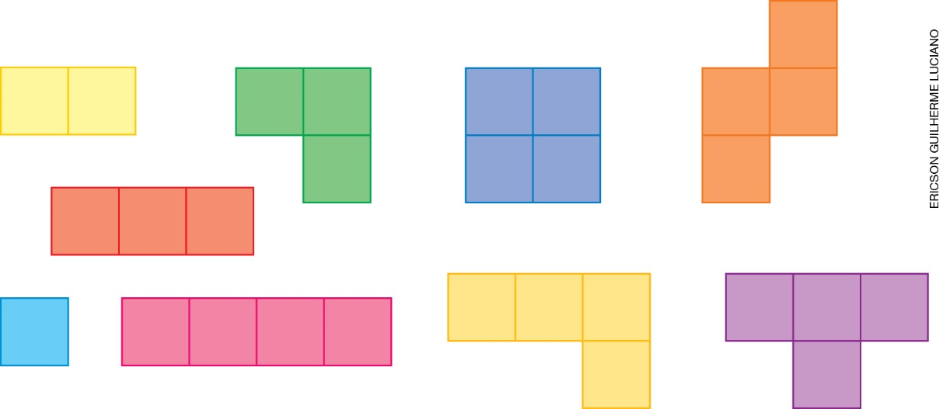

Observações:
- A quantidade de peças a ser feita é de acordo com o tamanho do tabuleiro e de grupos formados.
- Os quadradinhos que formam as peças devem ter a mesma medida de lado que os quadradinhos do tabuleiro.

Orientações gerais
- Organize a turma em duplas.
- Distribua as peças para os alunos e um tabuleiro para cada dupla.
- Se o tabuleiro for 6 × 6 (36 quadrados na malha), cada jogador deve ter 10 peças. Tanto o número de peças quanto o tamanho do tabuleiro podem variar, mas é importante que o tabuleiro seja quadrado.
- Proponha o jogo aos alunos explicando as regras.

Jogo do encaixe

1. Cada aluno, na sua vez, deve colocar uma de suas peças no tabuleiro de forma que ela se encaixe na malha. Avise-os que as peças não podem ultrapassar o limite do tabuleiro.

2. O jogo vai repetindo até as peças acabarem ou quando não houver possibilidade de encaixe.

3. Se todas as peças encaixarem, o jogo acaba empatado. Caso contrário, cada aluno deve contar os pontos perdidos. Esses pontos são o resultado da adição dos valores das áreas das peças (quadradinhos) que sobraram.

4. Ganha o aluno que obtiver menos pontos.
- Por fim, proponha uma roda de conversa e faça perguntas, como:
- Quais peças são mais fáceis de encaixar? E as mais difíceis?
- Vocês utilizaram alguma estratégia para jogar? Qual?

Observação: Oriente os alunos a jogar mais de uma vez, a fim de que melhorem suas percepções.

Acompanhando e avaliando as aprendizagens

As atividades a seguir têm o objetivo de avaliar a aprendizagem dos alunos em relação a alguns conceitos que foram trabalhados na sequência didática. Observe atentamente se os alunos atendem de forma satisfatória às propostas das atividades 1 e 2 a seguir. Caso perceba que algum aluno não está acompanhando ou não compreendeu o que deve ser feito, retome os conceitos individualmente e apresente outros questionamentos, de modo a promover uma recuperação contínua.
Proponha, individualmente, as atividades e a ficha de autoavaliação a seguir para que os alunos a preencham.

Atividades

1. Desenhe duas figuras planas nas folhas quadriculadas e indique a área, em quadradinho, de cada uma.

2. Desenhe, na folha quadriculada, duas figuras planas diferentes que possuem a mesma área.

Respostas das atividades

1. Exemplo de resposta: um quadrado com área de 9 quadradinhos e um retângulo com área de 6 quadradinhos.

2. Exemplo de resposta: triângulo e retângulo ambos com 4 quadradinhos de área.
Orientações para autoavaliação

Pretendemos incentivar o aluno a refletir sobre a própria aprendizagem de alguns conceitos apresentados na sequência. Se julgar oportuno, aproveite o momento e faça outros questionamentos que considerar importantes. É fundamental ter em mente que esta não é a principal ferramenta de avaliação, mas é uma importante etapa que ajuda a perceber como cada aluno se sente em relação ao que estudou. Por esse motivo, oriente os alunos a assinalarem a opção do quadro que represente o quanto eles acham que sabem sobre cada item. Compare o resultado da autoavaliação com o desempenho do aluno nas atividades realizadas e, se achar necessário, proponha outras que trabalhem as dificuldades dele.

Assinale com um X a opção que represente o quanto você sabe sobre cada item:

 | Sei fazer isso de maneira independente e explicar como pensei ao meu colega ou professor. | Sei fazer isso de maneira independente. | Preciso de mais tempo. Preciso ver um exemplo que me ajude.
A. Calcular área de figuras planas em malha quadriculada.
B. Desenhar duas figuras planas diferentes que possuem a mesma área.

- Dos itens acima, quais você sabe fazer de maneira independente e explicar como pensou ao seu colega ou professor? Dê um exemplo de cada, como se estivesse explicando para um colega.
___________________________________________________________________________
___________________________________________________________________________
___________________________________________________________________________
___________________________________________________________________________
___________________________________________________________________________

- Em quais itens você precisa ver um exemplo para entendê-lo. Peça ajuda a um colega ou ao professor.

Ficha de Autoavaliação

Assinale com um X a opção que represente o quanto você sabe sobre cada item:

 | Sei fazer isso de maneira independente e explicar como pensei ao meu colega ou professor. | Sei fazer isso de maneira independente. | Preciso de mais tempo. Preciso ver um exemplo que me ajude.
A. Calcular área de figuras planas em malha quadriculada.
B. Desenhar duas figuras planas diferentes que possuem a mesma área.

- Dos itens acima, quais você sabe fazer de maneira independente e explicar como pensou ao seu colega ou professor? Dê um exemplo de cada, como se estivesse explicando para um colega.
___________________________________________________________________________
___________________________________________________________________________
___________________________________________________________________________
___________________________________________________________________________
___________________________________________________________________________
___________________________________________________________________________
___________________________________________________________________________

- Em quais itens você precisa ver um exemplo para entendê-lo. Peça ajuda a um colega ou ao professor

